Edisson francisco acero rodriguez

proyecto final back end
link github: https://github.com/EdissonFrancisco/e_comer_licores.git

taller back end

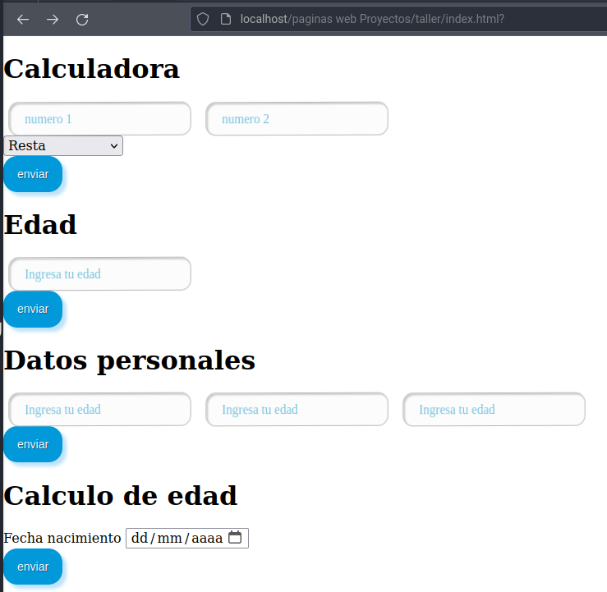

calculadora
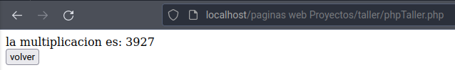

edad
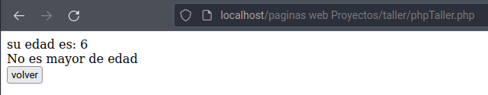

datos personales
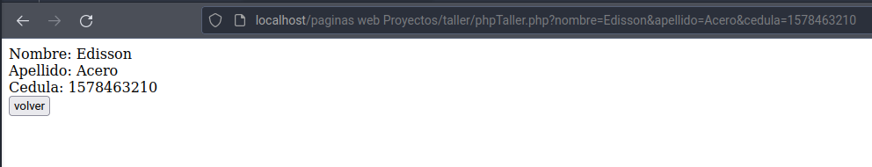

calculo de edad
